6/18 課題 竹田陽

Thを０から1まで0.01刻みで10回の平均をとってグラフにした．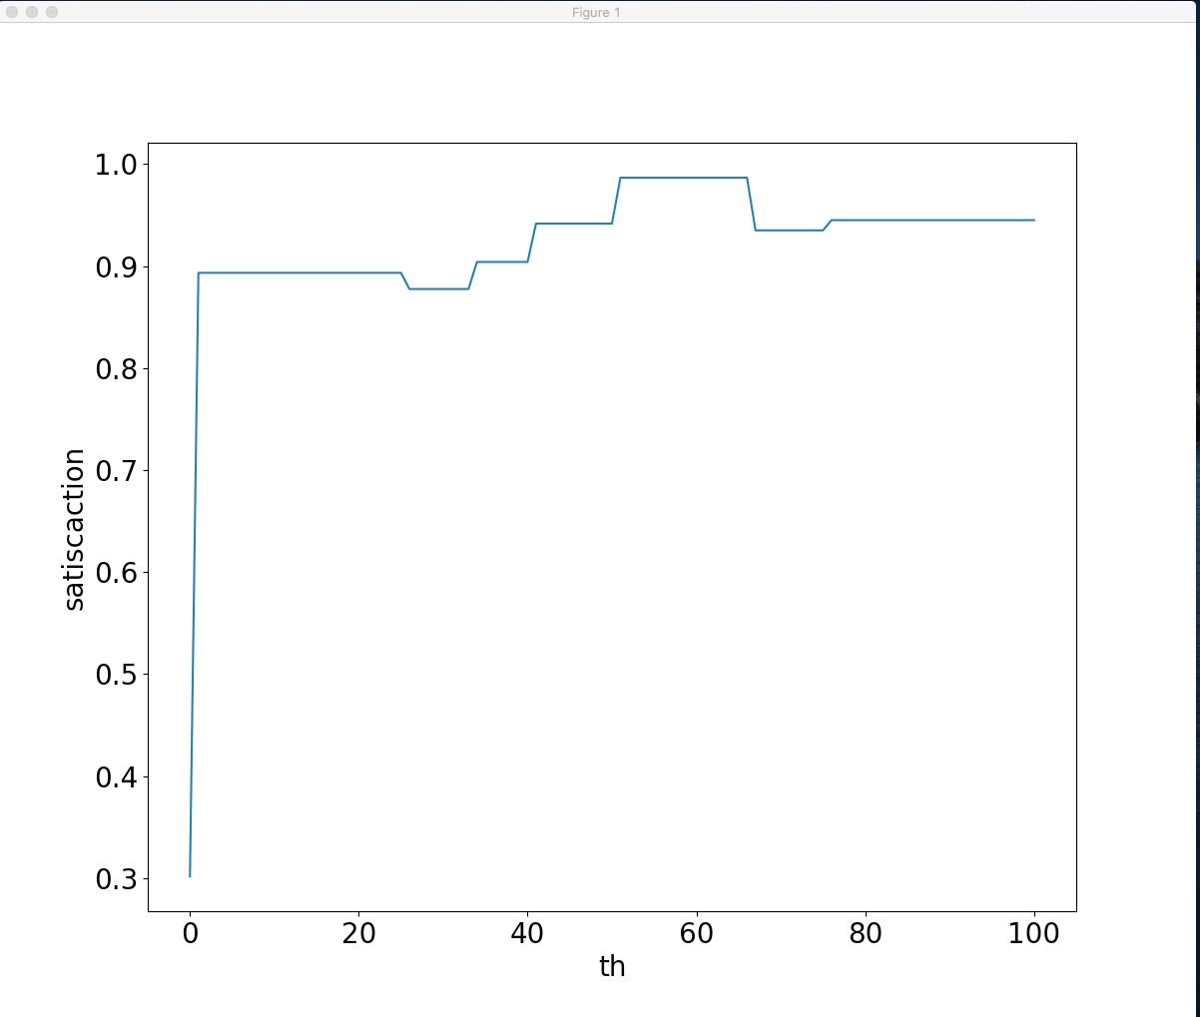

社会における各個人の排他的な意識がそれほど強くなくても，社会全体として強いすみ分けが生じうる

このことは，パラメータTHが大きくなるにつれて，満足度は大きくなる点が示唆している．

また，パラメータthが50-70程度のときに一番高くなり，thが大きすぎると満足度が下がっていることも示唆していると言える．